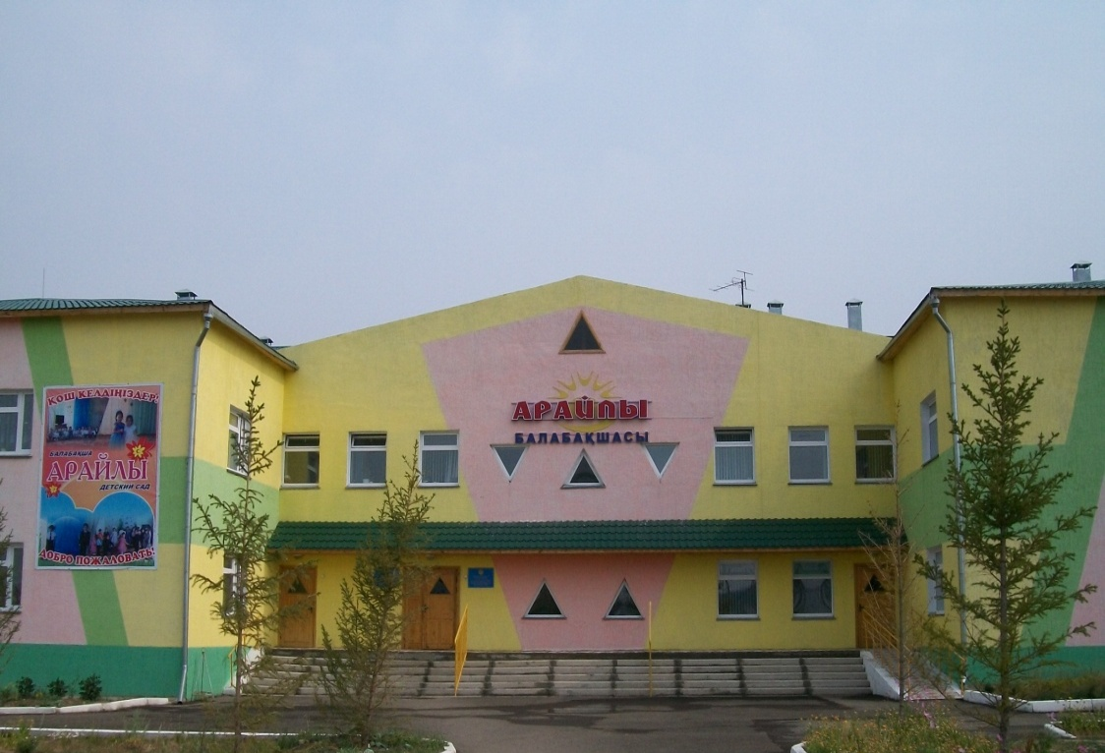

Мекен жайы: Зеренді селосы
«Арайлы» бөбекжайы
Күні: 10.11.2017ж.
Уақыты: 10⁰⁰сағ.

Адрес: с. Зеренда
Ясли - сад «Арайлы»
Дата: 10.11.2017 г.
Время: 10⁰⁰ ч.

Ақмола облысы
Зеренді ауданы
Мектепке дейінгі мекемелер педагогтарының
әдістемелік бірлестігі

Зеренді ауданының мектепке дейінгі мекемелер педагогтарының әдістемелік бірлестігінің отырысы

Тақырыбы:

«Мектепке дейінгі тəрбие мен білім беру жүйесінің жаңартылған мазмұны бойынша жұмыстар барысы»

«Состояние работы по обновленному содержанию дошкольного образования и воспитания»

«Білімді дамыта алмайтын елдің болашағы жоқ»
Нұрсұлтан Назарбаев

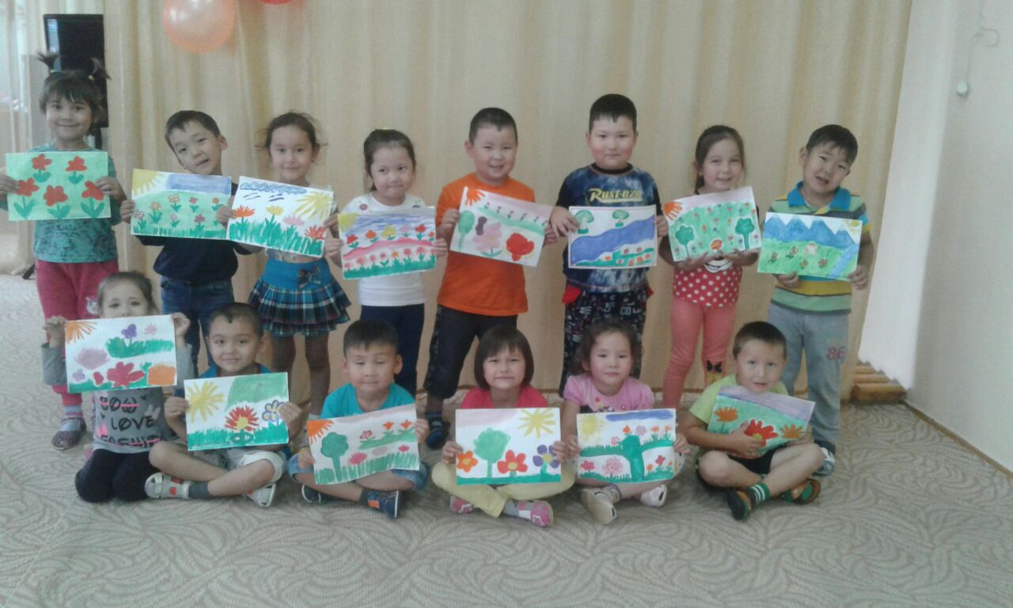

Семинарды өткізу жоспары
«Мектепке дейінгі тəрбие мен білім беру жүйесінің жаңартылған мазмұны бойынша жұмыстар барысы»

«Состояние работы по обновленному содержанию дошкольного образования и воспитания»

№ | Тақырыбы / тема | Жауапты/ отвественные
1 | Оқу жылына перспективалық жоспар құру және өтпелі тақырыптарды жоспарда қолдану  Составление перспективного плана работы на учебный год  Применение сквозных тем в составлении перспективного плана | Жусупбекова Райхан Мұратқызы  (бірінші санатты тәрбиеші)  Цукова Елена Викентьена (воспитатель второй категории)
 | Циклограмма жазу ерекшелігі | Жангожина Дана Төлешбайқызы (екінші санатты тәрбиеші)
2 | Бағдарламаны меңгеруді бағалау көрсеткіштерінің жаңа әдістемесін қолдана отырып балалардың дамуына мониторинг жүргізу  Проведение мониторинга развития детей дошкольного возраста , внедрение новой методики оценивания освоения программного материала | Сандыбаева Мадина Асылханқызы (екінші санатты тәрбиеші)  Чердакова Татьяна Владимировна (воспитатель первой категории)
 | Мектепке дейінгі білім беру жүйесінің жаңартылу аясында дене шынықтыру жетекшісінің жұмысын ұйымдастыру  Организация работы инструктора физического воспитания в рамках обновленного содержания дошкольного образования и воспитания в детском саду | «Балдырған» балабақшасының дене шынықтыру жетекшісі Құндызбай Зулкуат
3 | Особенности написания циклограммы, изготовление картотеки | Калибаева Светлана Александровна (воспитатель первой категории)
4 | Сұрақтар және жауаптар  Вопросы и ответы | Әдістемелік бірлестік жетекшісі  Г.Т. Кусаинова

